Спортивный праздник для второй младшей группы «Папа, мама, я— спортивная семья»
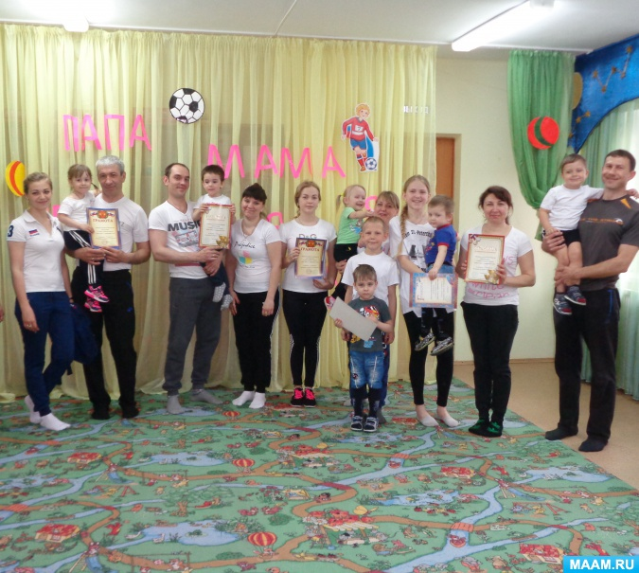
Основная область:физическое развитие.
Интеграция образовательных областей: социально - коммуникативное развитие, художественно - эстетическое развитие.
Цель:Пропаганда и формирование здорового образа жизни семей детского сада.
Задачи:
1. Создать у детей и взрослых радостное, бодрое настроение.
2. Вызвать положительные эмоции к занятиям физкультурой.
3. Развивать умение помогать друг другу.
4. Развивать координацию и ловкость движений, умение ориентироваться в пространстве, внимание.
5. Гармонизировать детско-родительские отношения с помощью проведения совместных мероприятий.
Воспитатель:Здравствуйте, уважаемые зрители и участники – дети и родители. Мы рады приветствовать вас на наших соревнованиях. А соревнования сегодня необычные, от других отличные. Вместе с нами на старте наши мамы и папы. Родители и дети знают, что заниматься спортом очень полезно.
Воспитатель:перед началом соревнований надо хорошо размяться.
(Под веселую музыку дети и родители выполняют танцевальные движения)
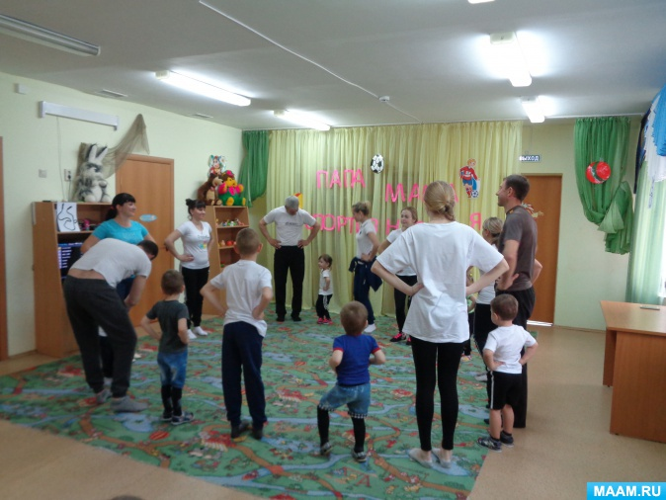
Молодцы. Хорошая разминка укрепляет и закалке помогает. В нашем соревновании принимают участие две команды – «Быстрые зайчата» и «Ловкие бельчата». Участники команд, займите свои игровые места. Зайчата – справа, бельчата – слева.
1. Эстафета «Ракетки» (дети)
Первый участник бежит к стойке, обегают ее и возвращаются назад. В руке они держат ракетку, на которой лежит кубик. Кубик не должен упасть во время бега. Если он упал, то игрок должен поднять его и продолжить эстафету с того места, где упал мяч. Когда игрок выполнил пробежку, то он передает ракетку следующему игроку.
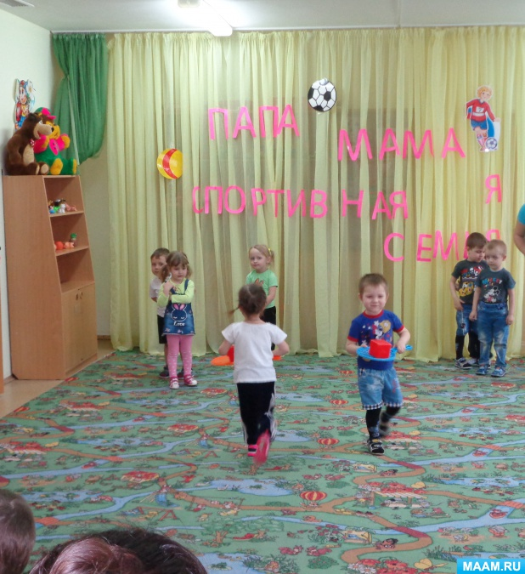
2. Эстафета «Весёлое такси» (вместе)
Команды выстраиваются в колонну по одному. По сигналу папа с обручем в виде руля, бежит до стойки. Оббегает ее и возвращается за мамой, мама берёт папу за талию и они бегут туда и обратно за ребёнком.
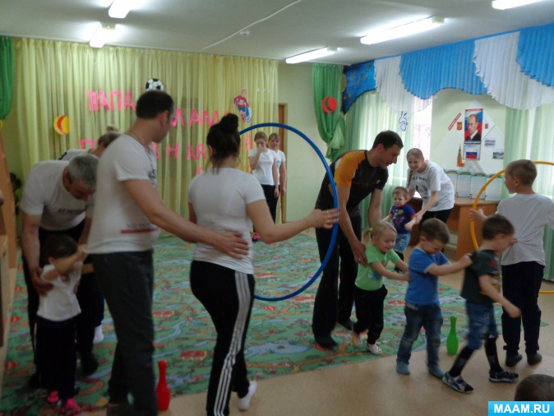
3. Эстафета «Перенеси, не урони» (взрослые)
Участники переносят овощи в ложке с одного стула на другой.
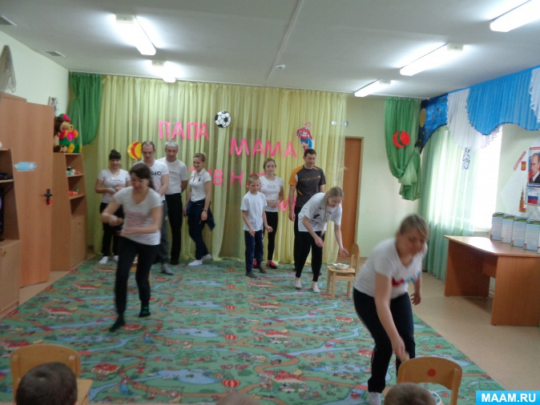
4. Эстафета «Весёлые кубики» (дети)
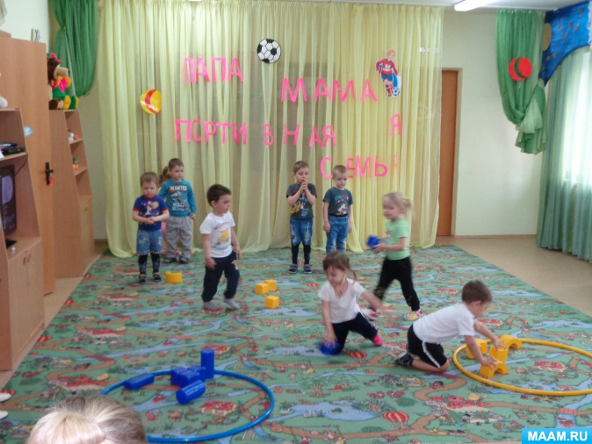
5. Эстафета «Воздушный шарик» (взрослые)
Задача:как можно быстрее перенести воздушный шарик, зажатый между ногами.
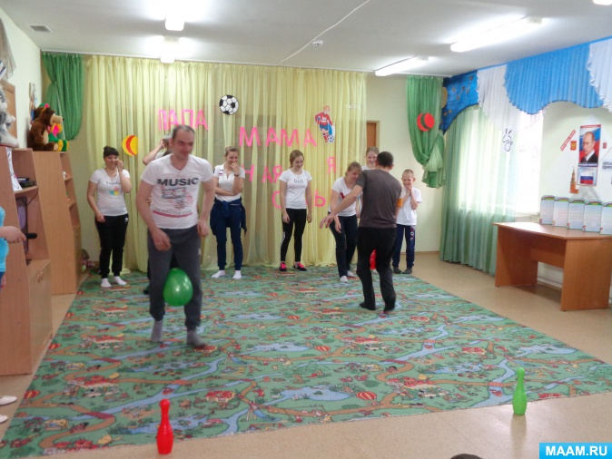
Воспитатель: Наш спортивный праздник закончился, благодарю участников и зрителей, а ещё хочу сказать. Что сегодня, как и всегда, победила дружба!
Пусть всё это только игра,
Но ею сказать, мы хотели:
Великое чудо-семья!
Храните её, берегите её!
Нет в жизни важнее цели!
Всех участников праздника награждают грамотами и танцуют под веселую музыку(Танец маленьких утят)
